|  |  |
| --- | --- |
| Утверждаю  Руководитель Отрадненского управления образования и науки Самарской области  Гусаров В.И.  ______________________  «___» ___________2019г | Согласовано  Директор ГБОУ СОШ№3 «ОЦ» с.Кинель-Черкассы  Долудин А.Г.  ______________________  «___» ___________2019г. |

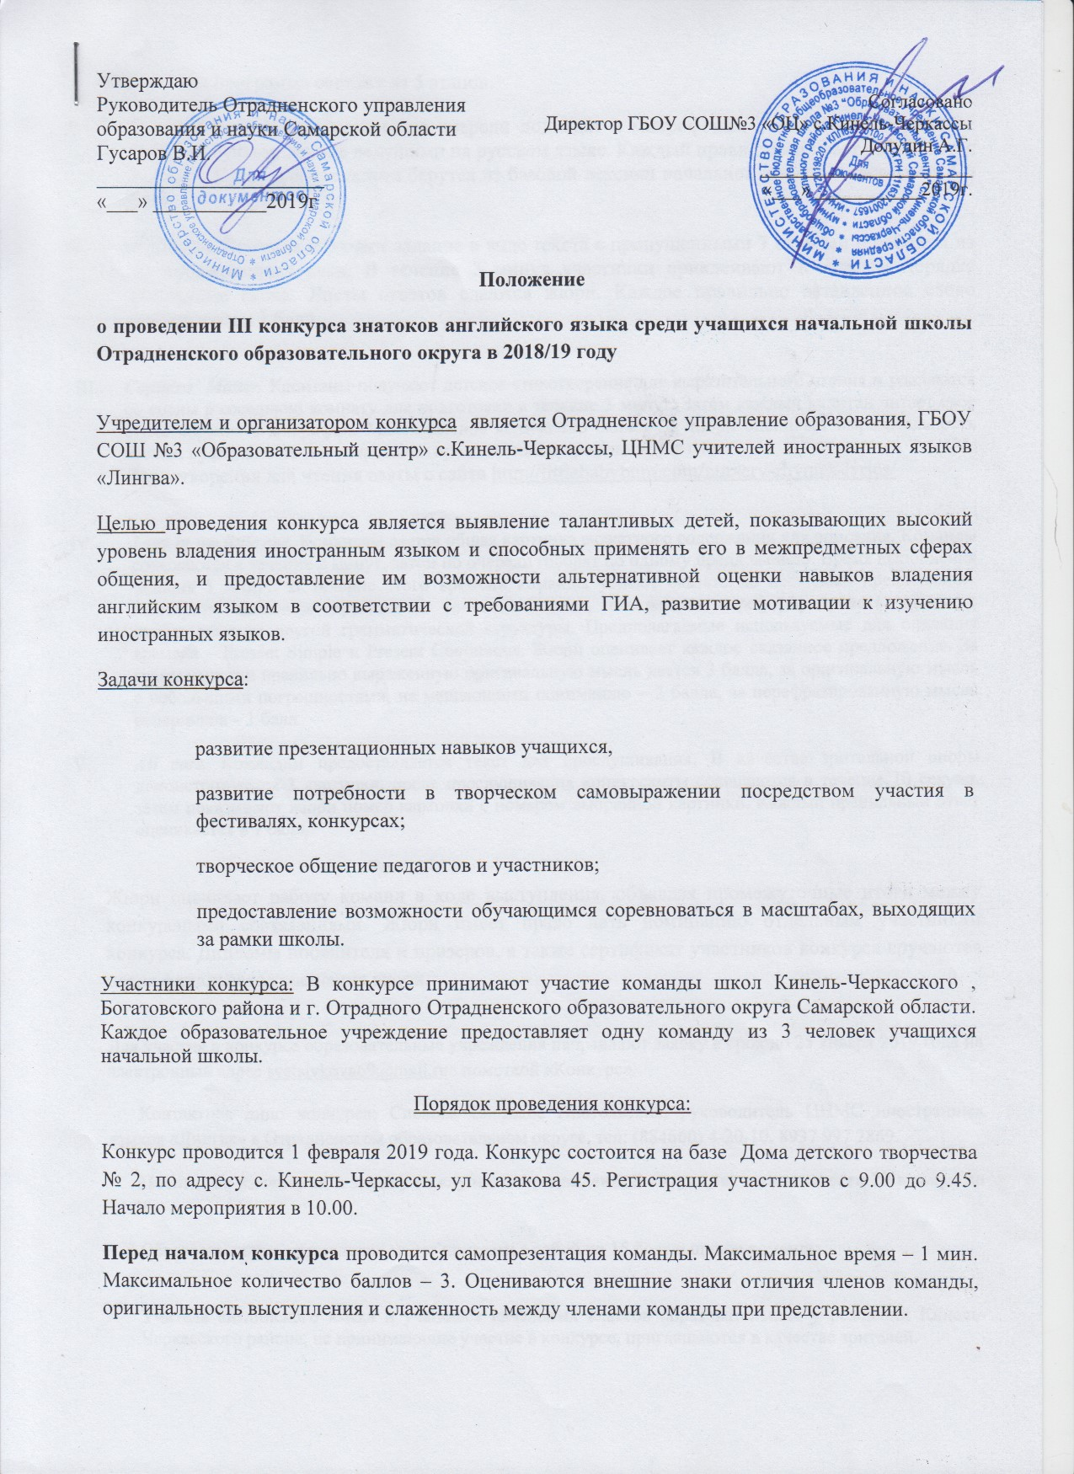

**Положение**

**о проведении III конкурса знатоков английского языка среди учащихся начальной школы Отрадненского образовательного округа в 2018/19 году**

Учредителем и организатором конкурса является Отрадненское управление образования, ГБОУ СОШ №3 «Образовательный центр» с.Кинель-Черкассы, ЦНМС учителей иностранных языков «Лингва».

Целью проведения конкурса является выявление талантливых детей, показывающих высокий уровень владения иностранным языком и способных применять его в межпредметных сферах общения, и предоставление им возможности альтернативной оценки навыков владения английским языком в соответствии с требованиями ГИА, развитие мотивации к изучению иностранных языков.

Задачи конкурса:

развитие презентационных навыков учащихся,

развитие потребности в творческом самовыражении посредством участия в фестивалях, конкурсах;

творческое общение педагогов и участников;

предоставление возможности обучающимся соревноваться в масштабах, выходящих за рамки школы.

Участники конкурса: В конкурсе принимают участие команды школ Кинель-Черкасского , Богатовского района и г. Отрадного Отрадненского образовательного округа Самарской области. Каждое образовательное учреждение предоставляет одну команду из 3 человек учащихся начальной школы.

Порядок проведения конкурса:

Конкурс проводится 1 февраля 2019 года. Конкурс состоится на базе Дома детского творчества № 2, по адресу с. Кинель-Черкассы, ул Казакова 45. Регистрация участников с 9.00 до 9.45. Начало мероприятия в 10.00.

**Перед началом конкурса** проводится самопрезентация команды. Максимальное время – 1 мин. Максимальное количество баллов – 3. Оцениваются внешние знаки отличия членов команды, оригинальность выступления и слаженность между членами команды при представлении.

Конкурсная программа состоит из 5 этапов.

1. ***Spelling Bees.*** Члены команд по очереди подходят к микрофонам и называют английское слово по буквам, данное ведущими на русском языке. Каждый правильный ответ оценивается в 1 балл. Слова для спеллинга берутся из базовой лексики начальной школы и состоят из 4-6 букв.
2. ***Filling in.*** Команда получает задание в виде текста с пропущенными 7 словами и набором из 10 предложенных слов. В течение 3 минут участники приклеивают в нужном порядке выбранные слова. Листы ответов сдаются жюри. Каждое правильно вставленное слово оценивается в 1 балл.
3. ***Captains’ Matter.*** Капитаны получают детское стихотворение для выразительного чтения и удаляются со сцены в соседнюю комнату для подготовки в течение 3 минут. Затем каждый капитан читает свое стихотворение в микрофон. Максимальное количество баллов 3. Жюри оценивает выразительность чтения, правильность интонирования предложений и произношения слов.

Стихотворения для чтения взяты с сайта http://littlebabybum.com/nursery-rhymes-lyrics/

1. ***I spy in my little eye.*** Командам дается общая картинка сюжетного содержания для описания. Команды совещаются в течение 2 минут, затем по очереди говорят по одному предложению. Время выполнения задания 5 минут. В течение этого времени команды успеют сказать по несколько предложений. Повторять сказанное другими в точности нельзя, но можно переформулировать мысль с использованием другой грамматической структуры. Предполагаемые используемые для описания времена – Present Simple и Present Continuous. Жюри оценивает каждое сказанное предложение. За грамматически правильно выраженную оригинальную мысль дается 3 балла, за оригинальную мысль с небольшими погрешностями, не мешающими пониманию – 2 балла, за перефразированную мысль соперников – 1 балл.
2. ***All ears.*** Командам предоставляется текст для прослушивания. В качестве зрительной опоры демонстрируются 3 картинки, после прослушивания конкурсанты совещаются в течение 10 секунд, затем показывают жюри номер карточки с номером выбранной картинки. Каждый правильный ответ оценивается в 1 балл.

Жюри оценивает работу команд в ходе выступления, объявляя промежуточные итоги между конкурсными состязаниями. Жюри имеет право дать номинацию отдельным участникам конкурса. Дипломы победителя и призеров, а также сертификат участников конкурса вручаются после финального совещания жюри.

Для участия в конкурсе образовательные учреждения направляют заявку в срок до 25 января 2019 года на электронный адрес [svetsivkova69@mail.ru](mailto:svetsivkova69@mail.ru)с пометкой «Конкурс».

Контактное лицо конкурса: Сивкова Светлана Анатольевна, руководитель ЦНМС иностранных языков «Лингва» в Отрадненском образовательном округе, тел: (884660) 4-20-10, 8937 997 2869.

**Последние изменения в заявку (в случае непредвиденной ситуации) можно внести 29 января до 11.00.**

Образовательные учреждения могут привезти с собой до 15 болельщиков команды.

Учителя английского языка и учащиеся начальных классов образовательных учреждений Кинель-Черкасского района, не принимающие участие в конкурсе, приглашаются в качестве зрителей.

ПРИЛОЖЕНИЕ 1

**Заявка на участие в районном конкурсе знатоков английского языка среди учащихся начальной школы.**

|  |  |  |  |  |
| --- | --- | --- | --- | --- |
| Название учреждения, адрес, телефон | Название команды | Ф.И.О. участников | Класс | Педагог (Ф.И.О. полностью) |
|  |  |  |  |  |

В случае некорректно поданной заявки организаторы ответственность за неточности в дипломах и сертификатах не несут.